

YBS-305 SİSTEM ANALİZİ VE TASARIM DERSİ 2025-2026 DÖNEM PROJESİ

Grup Adı: Grup A

Öğrenci No | Ad | Soyad | Öğrenim Türü | Üye Tipi
23220031 | Yusuf | Böbrek | İ. Ö | Proje Lideri
23220014 | Arda | Karaoğlu | İ. Ö | Sistem Analisti
22220020 | Ömrüm | Akçocuk | İ. Ö | Sistem Tasarımcısı

İçindekiler
1. GİRİŞ 4
2. AMAÇ 4
3. KAPSAM 4
4. SİSTEM GENEL BAKIŞ 4
5. PLANLAMA 5
5.1. KURUMSAL FİZİBİLİTE 5
5.2. TEKNİK FİZİBİLİTE 5
5.3. YASAL FİZİBİLİTE 5
5.4. FİNANSAL FİZİBİLİTE 6
5.4.1. Yatırım Maliyetleri Tablosu 6
5.4.2. Yıllık İşletme Maliyetleri Tablosu 6
5.4.3. Yıllık Sağlanan Faydalar / Tasarruflar Tablosu 6
5.4.4. Başabaş Noktası Tablosu 7
5.4.5. Yatırımın Getirisi (ROI – 5. Yıl) Tablosu 7
5.5. ZAMAN FİZİBİLİTESİ 8
5.5.1. Gantt Şeması 8
5.5.2. PERT – CPM 9
6. SİSTEM ANALİZİ 10
6.1. İŞ AKIŞ ŞEMASI 10
6.1.1. Giriş ve Durum Analizi 10
6.1.2. "Ben Buradayım" Kontrolü ve Aktif Yönetim, 10
6.1.3. Dinamik Boşluk Doldurma (Erken Gelme Durumu) 10
6.1.4. Telafi ve Yaptırım Mekanizması (Gelmeme Durumu) 11
6.2. VERİ AKIŞ ŞEMASI 11
6.2.1. Dış Varlıklar 11
6.2.2. Süreç Tanımları 11
6.2.3. Veri Depoları 12
6.3. VARLIK İLİŞKİ DİYAGRAMI 13
6.3.1. Merkez Varlık 13
6.3.2. Varlıklar Arası İlişkiler 14
6.4. VERİ SÖZLÜĞÜ 14
6.5. KARAR TABLOSU 16
7. SİSTEM TASARIMI 17
7.1. VERİ TABANI TASARIMI 17
7.2. EKRAN TASARIMI 18
7.2.1. Giriş ve Kimlik Doğrulama Ekranı 18
7.2.2. Akıllı Algoritma Veri Girişi (Ulaşım Tercihi) 18
7.2.3. Kullanıcı Profili ve Risk Durumu 18
7.2.4. Aktif Sıra Yönetimi ve 'Ben Buradayım' Paneli 18
7.2.5. Ekran: Konum Bazlı Hastane Seçimi 18
7.2.6. Ekran: Dinamik Bilgilendirme ve Durum Paneli 19
7.2.7. Ekran: İşlem Sonuç ve Geri Bildirim 19

GİRİŞ
Hastanelerin acil servislerinde sıra alma ve hizmet alma süreçleri, kullanıcılar açısından karmaşık ve zaman kaybettirici olabilmektedir. Telefonla arama, kurum web sitelerindeki sınırlı saatlerin kontrolü veya kurumlara gidip sıra bekleme gibi yöntemler, vatandaşların işlerini aksatmakta ve bekleme sürelerini uzatmaktadır. Acil servislerde ise muayene sürelerinin ve yoğunluğun tahmin edilememesi nedeniyle hastalar uzun süre beklemek zorunda kalabilmektedir. Bu probleme çözüm olarak, randevu ve başvuru işlemlerinin dijital ortamda yönetilebileceği, kullanıcıların anlık olarak randevu alıp iptal edebileceği, tahmini bekleme sürelerini görebileceği ve konum bilgisine göre en uygun acil servis noktasına yönlendirilebileceği bir sistem tasarlanmıştır.

AMAÇ
Sistemin amacı, vatandaşların devlet hastanelerinin acil servislerinde hizmet süreçlerini daha hızlı ve etkin bir şekilde gerçekleştirebilmelerini sağlamaktır. Kullanıcılar, mevcut randevu saatlerini ve yoğunluğu sistem üzerinden görüntüleyebilir, tahmini bekleme süresine göre kendilerine uygun başvuru zamanını planlayabilir ve gerektiğinde randevularını kolayca iptal veya değiştirebilir. Hastaneler ise tüm randevu ve iptal taleplerini merkezi panel üzerinden izleyebilir, yoğunluk durumunu görebilir ve hizmet planlamasını buna göre yapabilir. Böylece hem vatandaş hem de kurum açısından süreçler hızlanır, koordinasyon ve şeffaflık sağlanır.

KAPSAM
Proje hastanelerin acil servisinden sıra almak isteyen tüm vatandaşları, randevu taleplerini onaylayan veya iptal eden hastane personelini, acil servis yöneticilerini ve sistemin teknik altyapısından sorumlu Bilgi İşlem Daire Başkanlığı yetkililerini kapsamaktadır. Sistem, randevu oluşturma, iptal, tahmini bekleme süresi hesaplama, yoğunluk analizi ve raporlama süreçlerini içerir. Kullanıcıların konum bilgisine göre en yakın acil servise yönlendirilmesi ve geçmiş randevu bilgilerinin izlenmesi de kapsam dahilindedir.

SİSTEM GENEL BAKIŞ
Sistem, kullanıcıların dijital ortam üzerinden randevu talebi oluşturması ile başlar. Kullanıcı, işlem yapmak istediği acil servisi seçer, sistem mevcut yoğunluk ve ortalama işlem sürelerini hesaplayarak önerilen muayene zamanını sunar. Randevu onaylandıktan sonra ilgili acil servis panelinde kullanıcıya ait randevu bilgileri görüntülenir ve sistem bu randevuyu kabul veya iptal edebilir. Bu yapı, acil servislerde muayene süreçlerinin daha hızlı, düzenli ve şeffaf bir şekilde yürütülmesini sağlar.

PLANLAMA

KURUMSAL FİZİBİLİTE
Geliştirilecek dijital ön muayene sıra sistemi, orta düzey bilgisayar ve akıllı telefon kullanma becerisine sahip personel ve hastalar tarafından rahatlıkla kullanılabilecek bir yapıya sahip olmalıdır.
Sistem; bilgi işlem birimi bünyesinde görev yapan 2–3 yazılım/bilişim personeli ve 1–2 teknik destek elemanı tarafından yönetilecek şekilde tasarlanmalıdır.
Proje tamamlandıktan sonra, acil servis çalışanlarına ve ilgili birimlere verilecek kısa süreli eğitimlerle sistemin kullanımına hızlı ve uyumlu bir geçiş sağlanması hedeflenmektedir. Bu eğitimlerde sistemin iş yükünü azaltacağı ve hizmet kalitesini artıracağı vurgulanmalıdır.
Dijital sıra sistemi, özellikle ön muayene sırasında fiziksel sıra düzenleme ve hasta yönlendirme görevini üstlenen sekreter ve danışma personelinin yaptığı işin önemli bir kısmını otomatik olarak üstlenecektir.
İş yükü azalan personelin işten çıkarılması yerine, hastane içinde hasta yönlendirme, bilgilendirme ve destek hizmetleri gibi farklı görevlerde değerlendirilmesi planlanmalıdır. Bu durum personele açık ve şeffaf biçimde bildirilmelidir.

TEKNİK FİZİBİLİTE
Sistemde kullanılacak mobil uygulama, sunucu ve konum tabanlı teknolojiler Türkiye’de mevcut olup, sistemin çalışması için herhangi bir yurtdışı teknoloji bağımlılığı bulunmamaktadır.
Sistem yazılım ağırlıklı olduğundan, teknolojik ömrü donanım sistemlerine kıyasla daha uzundur. Düzenli bakım, güvenlik güncellemeleri ve yazılım iyileştirmeleri ile sistemin uzun yıllar boyunca (en az 7–10 yıl) kullanılabilir olacağı öngörülmektedir.
Sistemin konum doğrulama ve “Ben Buradayım” gibi işlevleri, mevcut mobil cihaz donanımları (GPS, internet bağlantısı) üzerinden çalıştığından ek donanım ihtiyacı gerektirmemektedir. Bu durum sistemin kurulum maliyetini ve teknik karmaşıklığını azaltmaktadır.
Olası teknik riskler arasında internet kesintileri veya yoğun saatlerde sistem yükü yer almakta olup, bu riskler sunucu yedekleme, yük dengeleme ve çevrimdışı bilgilendirme mekanizmaları ile azaltılabilir.

YASAL FİZİBİLİTE
Geliştirilecek dijital ön muayene sıra sistemi, orta düzey bilgisayar ve akıllı telefon kullanma becerisine sahip personel ve hastalar tarafından rahatlıkla kullanılabilecek bir yapıya sahip olmalıdır.
Sistem; bilgi işlem birimi bünyesinde görev yapan 2–3 yazılım/bilişim personeli ve 1–2 teknik destek elemanı tarafından yönetilecek şekilde tasarlanmalıdır.
Proje tamamlandıktan sonra, acil servis çalışanlarına ve ilgili birimlere verilecek kısa süreli eğitimlerle sistemin kullanımına hızlı ve uyumlu bir geçiş sağlanması hedeflenmektedir. Bu eğitimlerde sistemin iş yükünü azaltacağı ve hizmet kalitesini artıracağı vurgulanmalıdır.
Dijital sıra sistemi, özellikle ön muayene sırasında fiziksel sıra düzenleme ve hasta yönlendirme görevini üstlenen sekreter ve danışma personelinin yaptığı işin önemli bir kısmını otomatik olarak üstlenecektir.
İş yükü azalan personelin işten çıkarılması yerine, hastane içinde hasta yönlendirme, bilgilendirme ve destek hizmetleri gibi farklı görevlerde değerlendirilmesi planlanmalıdır. Bu durum personele açık ve şeffaf biçimde bildirilmelidir.

FİNANSAL FİZİBİLİTE

Yatırım Maliyetleri Tablosu
Bu tablo, projenin hayata geçirilmesi için gereken tek seferlik harcama kalemlerini listelemektedir. Projenin kurulum aşamasındaki teknik ve operasyonel giderleri içerir:
- Mobil uygulama geliştirme: Yazılımın kodlanması ve oluşturulması maliyeti.
- Sunucu altyapısı (kurulum): Sistemin çalışacağı donanım ve ağın ilk kurulum gideri.
- HBYS & ekran entegrasyonu: Mevcut Hastane Bilgi Yönetim Sistemi ve ekranlarla veri akışının sağlanması.
- Test ve pilot uygulama: Sistemin canlıya alınmadan önceki deneme süreçleri.
- Personel eğitimi: Sistemi kullanacak çalışanların eğitim maliyeti.

Yıllık İşletme Maliyetleri Tablosu
Bu tablo, sistem kurulduktan sonra çalışır durumda kalması için her yıl düzenli olarak yapılacak harcamaları göstermektedir:
- Sunucu + barındırma: Verilerin tutulduğu sunucuların yıllık kira ve barındırma bedelleri.
- Bakım & yazılım güncellemeleri: Sistemin güncel kalması ve hataların giderilmesi için yapılan periyodik çalışmalar.
- Teknik destek: Olası sorunlara karşı alınacak destek hizmetinin bedeli.
Yıllık Sağlanan Faydalar / Tasarruflar
Yıllık İşletme Maliyeti

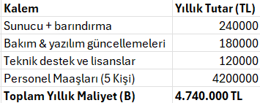
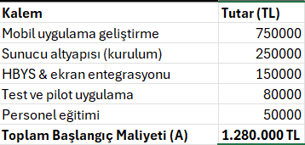

Yıllık Sağlanan Faydalar / Tasarruflar Tablosu
Bu tablo, projenin devreye girmesiyle birlikte kurumun bir yıl içinde kazanacağı finansal değeri veya tasarruf edeceği tutarları kalem listeler:
- Sekreter/danışma iş yükü azalması: Personelin iş yükünün hafiflemesiyle oluşan maddi karşılık.
- Hasta yönlendirme süresi azalması: Hastaların doğru yere daha hızlı ulaşmasıyla kazanılan zamanın maddi değeri.
- Şikâyet ve kaos azalması: Operasyonel düzensizliğin giderilmesinin kuruma sağladığı dolaylı maddi fayda.
- Hizmet verimliliği artışı: Genel hizmet kalitesinin ve hızının artmasıyla oluşan katma değer.
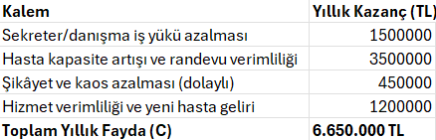

Başabaş Noktası Tablosu
Bu tablo, personel ve işletme maliyetlerini birleştirerek yatırımın geri dönüş süresini hesaplayan bir özet niteliğindedir:
İlk Yıl Toplam Maliyet: Başlangıç yatırım maliyeti (A: 1.280.000 TL) ile ilk yılın işletme maliyetini (B: 4.740.000 TL) toplayarak, projenin ilk sene için toplam giderini 6.020.000 TL olarak göstermektedir.
Yıllık Net Kazanç: Toplam yıllık faydadan (C: 6.650.000 TL), yıllık işletme maliyetini (B: 4.740.000 TL) düşerek sistemin ürettiği net finansal değeri 1.910.000 TL olarak belirtmektedir.
Başabaş Noktası Hesaplaması: İlk yılın toplam maliyetini (6.020.000 TL), yıllık toplam faydaya (6.650.000 TL) bölerek matematiksel oranı 0,90 yıl olarak sunmaktadır.
Sonuç: Bu orana dayanarak, sistemin harcanan parayı (yatırım + işletme) tam olarak ne zaman geri kazandıracağını "Yaklaşık 10–11 ay" olarak ifade etmektedir.
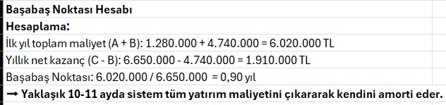
Bu görsel, projenin profesyonel bir ekiple dahi finansal olarak ne kadar verimli olduğunu ve "Ne zaman kâra geçeriz?" sorusunun cevabını güncel piyasa verileriyle özetlemektedir.

Yatırımın Getirisi (ROI – 5. Yıl) Tablosu
Bu tablo, projenin sadece bugünü değil, uzun vadeli (5 yıllık) finansal performansını ve kârlılık oranını göstermektedir:
5 Yıllık Toplam Fayda: Sistemin 5 yıl boyunca çalışması sonucunda kuruma sağlayacağı toplam brüt kazanç ve tasarruf değerini 33.250.000 TL olarak gösterir.
5 Yıllık Toplam Maliyet: İlk baştaki yatırım maliyeti (1.280.000 TL) ile 5 yıl boyunca ödenecek işletme ve personel maliyetlerinin (5 x 4.740.000 TL) toplamını (24.980.000 TL) ifade eder.
ROI Formülü: "Return on Investment" (Yatırım Getirisi) hesabıdır. Toplam kazançtan maliyet çıkarılıp, tekrar maliyete bölünerek yatırımın verimliliği ölçülmüştür.
ROI = %33 Sonucu: Bu oran, projenin 5 kişilik profesyonel yazılım ve teknik ekip maliyetleri dahil tüm giderlerini karşıladıktan sonra, yatırımcısına harcanan paranın üzerine %33 net kâr bıraktığını gösterir.

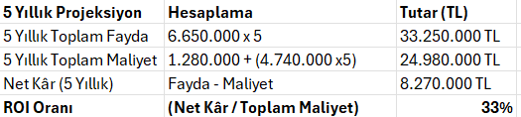

ZAMAN FİZİBİLİTESİ

Gantt Şeması
Gantt şeması verilerine göre projenin zaman planlamasının özeti şöyledir:
Proje toplamda 12 hafta (yaklaşık 3 ay) sürecek şekilde yapılandırılmıştır. Zaman kullanımı şu üç ana dönemde gerçekleşecektir:
- İlk 1. Ay (1. - 4. Hafta): Projenin hazırlık evresidir. İlk 2 hafta analiz, sonraki 2 hafta ise teknik tasarım yapılarak ilk ay tamamlanır.
- İkinci 1. Ay (5. - 8. Hafta): Üretim dönemidir. En yoğun zaman dilimidir; 4 hafta boyunca mobil uygulama ve sunucu geliştirme işlemleri eş zamanlı yürütülür.
- Üçüncü 1. Ay (9. - 12. Hafta): Sonuçlandırma dönemidir. Parçaların birleştirilmesi (2 hafta), pilot deneme (1 hafta) ve eğitim (1 hafta) ile proje 12. haftanın sonunda teslim edilir.
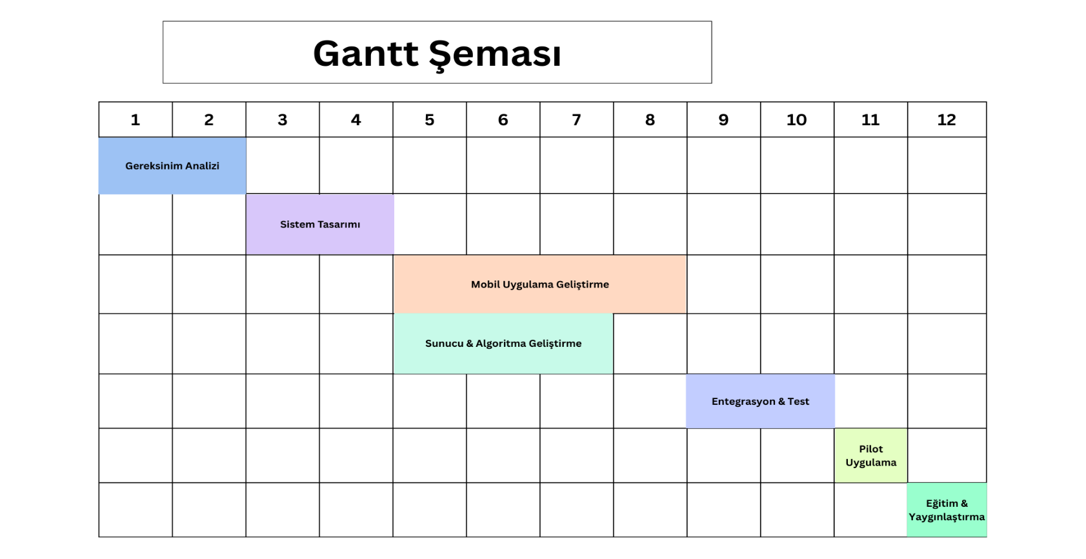
Kod | Faaliyet Adı | Süre (Hafta) | Öncül Faaliyet (Bağımlılık)
A | Gereksinim Analizi | 2 | -
B | Sistem Tasarımı | 2 | A
C | Mobil Uygulama Geliştirme | 4 | B
D | Sunucu & Sıra Algoritması | 3 | B
E | Entegrasyon ve Sistem Testleri | 2 | C, D
F | Pilot Uygulama | 1 | E
G | Eğitim ve Yaygınlaştırma | 1 | F

PERT – CPM
Şemanın üzerinde de belirtildiği gibi, A - B - C - E - F - G hattı projenin ana omurgasını oluşturuyor. Bu şu anlama geliyor: Bu harflerle gösterilen kutucuklardaki işler birbirine o kadar sıkı bağlı ki, burada yaşanacak en ufak bir aksama, projenin final tarihini (12. haftayı) doğrudan öteleyecektir. Proje yöneticisinin gözünü ayırmaması gereken "hassas hat" burasıdır.
Dairelerin içindeki sayılar, haftaları kümülatif olarak takip etmemizi sağlıyor. Başlangıçtan (0) başlayıp, her adımda süreleri üzerine ekleyerek en sondaki 12 rakamına ulaşıyoruz. Bu da bize, her şey planlandığı gibi giderse projenin en erken ne zaman bitebileceğini gösteriyor.
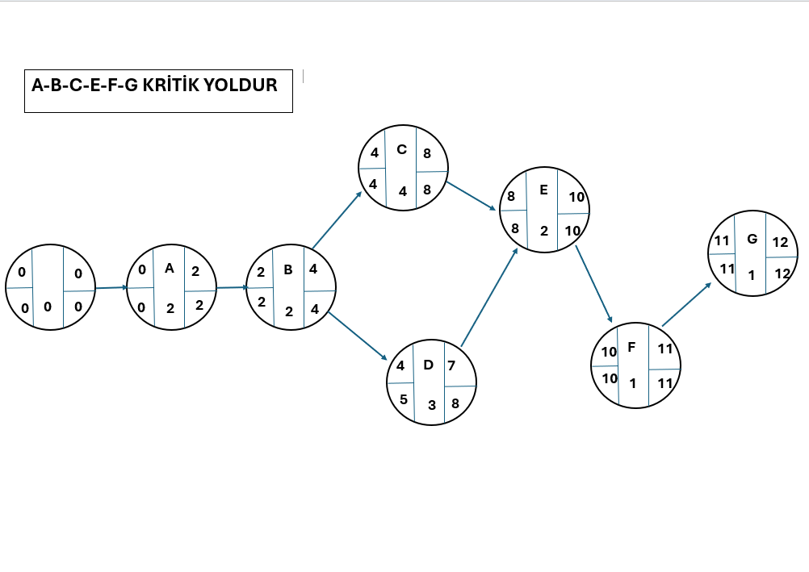
Özetle bu çizim; hangi işlerin "olmazsa olmaz" derecesinde kritik olduğunu, hangi işlerin ise zamanlama açısından biraz daha "nefes alabilir" durumda olduğunu ayırt etmemize yarıyor.

SİSTEM ANALİZİ

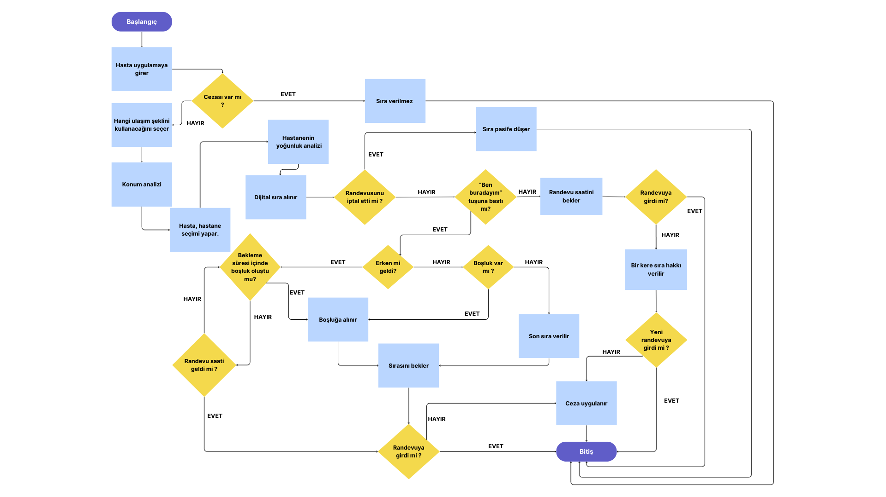
İŞ AKIŞ ŞEMASI

Giriş ve Durum Analizi
Süreç, hastanın uygulamaya girmesi ve hastaneye nasıl ulaşacağını seçmesiyle başlar. Sistem, sadece randevu saatine bakmaz; "Konum + Yoğunluk analizi" yaparak hastanın hastaneye vardığını ve mevcut kalabalık durumunu teyit eder, ardından dijital sırayı oluşturur.
- Sıra almadan önce ceza durumu kontrol edilir.
- Sıra aldıktan sonra iptal edilme durumu kontrol edilir.

"Ben Buradayım" Kontrolü ve Aktif Yönetim,
Sistemin en kritik karar noktası "Ben buradayım" butonudur.
- Hasta bu bildirimi yapmazsa, standart prosedür işler ve randevu saatini beklemesi istenir.
- Hasta bildirimi yaparsa, sistem devreye girer ve hastanın geliş zamanına göre (erken veya geç) bir optimizasyon süreci başlatır.
- “Ben buradayım” butonuna basıldıktan sonra iptal edilemez. Gelmeme durumunda ceza uygulanır.

Dinamik Boşluk Doldurma (Erken Gelme Durumu)
Sistem verimliliği artırmak için şu mantığı yürütür:
- Eğer hasta erken geldiyse, sistem içeride "boşluk" olup olmadığını kontrol eder.
- Eğer bir randevu iptali veya boşluk varsa, hasta beklemeden "Boşluğa alınır".
- Boşluk yoksa, kendi saati gelene kadar beklemeye devam eder. Bu sayede doktorun boş kalması engellenir.

Telafi ve Yaptırım Mekanizması (Gelmeme Durumu)
Sistem, randevusuna girmeyen hastalar için kademeli bir yaklaşım benimser:
- İlk kez kaçırılan randevularda sistem tolerans gösterir ve hastaya "Bir kere sıra hakkı" tanır.
- Ancak hasta bu yeni hakkını da kullanmaz ve randevuya yine girmezse, suistimali önlemek adına "Ceza uygulanır" ve süreç sonlandırılır.

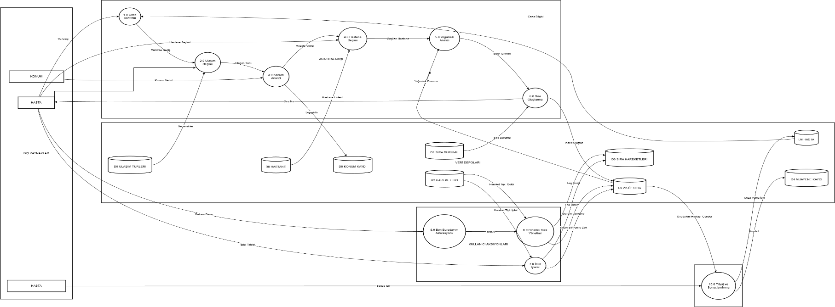
VERİ AKIŞ ŞEMASI

Dış Varlıklar
Sistemin sınırları dışında kalan ancak sistemle veri alışverişinde bulunan kaynaklardır:
- HASTA: Sistemin birincil kullanıcısıdır. Süreci başlatan, T.C. Kimlik ile giriş yapan, konum verisi paylaşan ve randevu talebi oluşturan varlıktır.
- KONUM :Kullanıcının hastaneye olan uzaklığını ve tahmini varış süresini hesaplamak için anlık koordinat verisi sağlayan dış servistir.
- HASTANE: Sürecin sonunda üretilen muayene sonuçlarını, triyaj verilerini ve tamamlanan işlem bilgisini teslim alan yönetimsel veya tıbbi birimdir.

Süreç Tanımları
Verinin sistem içinde nasıl işlendiğini ve dönüştürüldüğünü gösteren adımlardır:
- 1.0 Ceza Kontrolü: Hasta sisteme giriş yaptığında, geçmiş randevu durumu (D6 HASTA) veri deposundan sorgulanır. Eğer aktif bir ceza durumu varsa (randevuya gelmeme vb.) sistem sonraki adımları kısıtlayabilir.
- 2.0 & 3.0 Ulaşım Seçimi ve Konum Analizi: Hasta, (D9 ULAŞIM TÜRLERİ) üzerinden ulaşım metodunu (Özel araç, Toplu taşıma) seçer. Sistem, KONUM servisinden gelen veriyi ve seçilen aracı kullanarak tahmini varış süresini hesaplar.
- 4.0 & 5.0 Hastane Seçimi ve Yoğunluk Analizi: Hedef hastane (D8 HASTANE) deposundan çekilir. Sistem, (D1 SIRA DURUMU) tablosundaki anlık yoğunluğu analiz ederek hastaya en uygun zamanı hesaplar.
- 6.0 Sıra Oluşturma: Analizler sonucunda hastaya benzersiz bir sıra numarası atanır. Bu kayıt (D7 AKTİF SIRA) (canlı kuyruk) ve (D3 SIRA HAREKETLERİ) (log) tablolarına işlenir.
- 7.0 İptal İşlemi: Kullanıcı sıradan çıkmak istediğinde tetiklenir. Aktif sırayı iptal eder ve (D2 HAREKET TİPİ) verisini güncelleyerek (9.0 Dinamik Sıra Yönetimi) sürecine "boşluk oluştu" bilgisini gönderir.
- 8.0 "Ben Buradayım" Aktivasyonu: Hasta hastane sınırlarına girdiğinde bu süreç tetiklenir. Sisteme fiziksel varlık onayı verilir.
- 9.0 Dinamik Sıra Yönetimi: Sistemin merkezidir. İptaller (7.0), gecikmeler veya araya giren acil durumlar olduğunda; (D1, D2 ve D7) depolarını kullanarak sırayı otomatik olarak kaydırır ve bekleyen diğer hastalara yeni tahmini süreler sunar.
- 10.0 Triyaj ve Sonuçlandırma: Muayene tamamlandığında veriler (D4 MUAYENE KAYDI) deposuna işlenir. İşlem sonucu ve raporlar, sistemden çıkış yaparak HASTANE varlığına iletilir.

Veri Depoları
- D1 SIRA DURUMU: Hastanenin veya polikliniğin anlık doluluk ve bekleyen kişi sayısı verisi.
- D2 HAREKET TİPİ: İşlemlerin durumu (Yeni kayıt, İptal, Tamamlandı, Sona alındı).
- D3 SIRA HAREKETLERİ: Sıradaki tüm değişimlerin, giriş-çıkış saatlerinin tutulduğu tarihçe (log) tablosu.
- D4 MUAYENE KAYDI: Doktor muayenesi sonucu oluşan tanı ve işlem kayıtları.
- D5 KONUM KAYDI: Hastanın hastaneye olan mesafesinin ve konum geçmişinin tutulduğu izleme tablosu.
- D6 HASTA: Hastanın kimlik, iletişim ve ceza puanı bilgilerinin tutulduğu ana tablo.
- D7 AKTİF SIRA: Şu an ekranda dönen, canlı kuyruk listesi.
- D8 HASTANE: Hastane lokasyonları, poliklinik isimleri ve kapasite bilgileri.
- D9 ULAŞIM TÜRLERİ: Tanımlı ulaşım metotları ve ortalama hız katsayıları.

VARLIK İLİŞKİ DİYAGRAMI

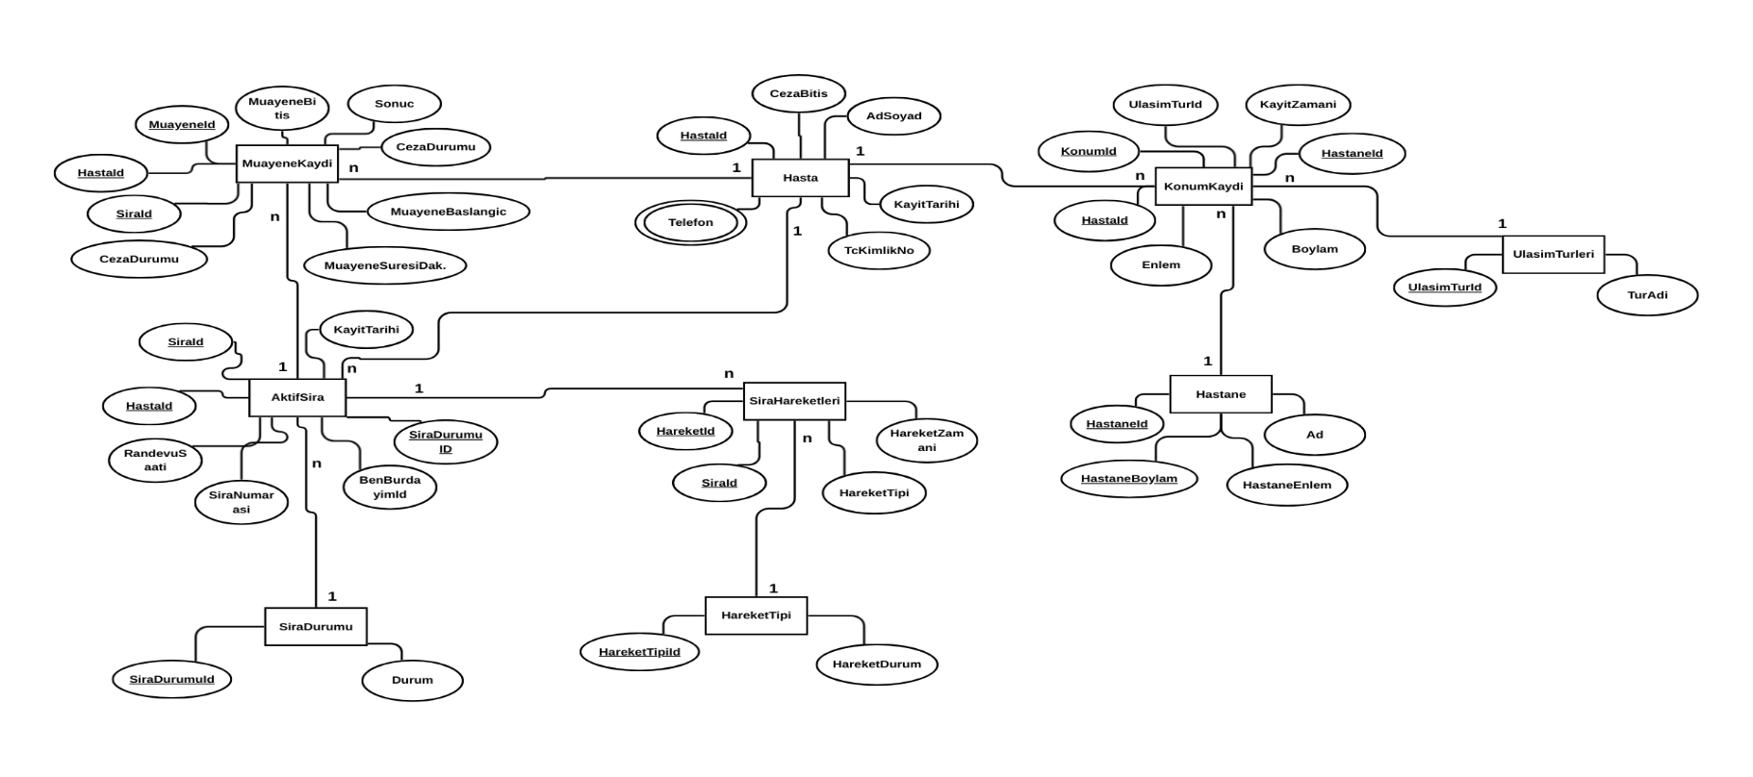

Merkez Varlık
• Hasta: Sistemin merkezindeki varlıktır. Hastanın kimlik (TcKimlikNo), iletişim ve CezaBitis gibi operasyonel durum bilgilerini tutar.
• Hastane: Sağlık kurumlarının sabit bilgilerini (Ad, Enlem, Boylam) tutar. Konum analizlerinde hedef nokta olarak kullanılır.
• Ulasimturleri: Sistemin hesaplamalarda kullandığı ulaşım metotlarını (Araç, Toplu Taşıma vb.) tanımlayan referans tablodur.
• Aktifsira: Sistemin en dinamik tablosudur. Hastanın o anki kuyruk durumunu, randevu saatini ve BenBurdayimId gibi tetikleyici durumlarını yönetir.
• Konumkaydi: Hastanın hastaneye yolculuğu sırasındaki verileri tutar. Bu varlık; Hasta, Hastane ve UlasimTurleri arasında bir köprü görevi görerek, hangi hastanın hangi hastaneye neyle ve ne kadar sürede gittiğini kayıt altına alır.
• Muayenekaydi: Sürecin sonucudur. Tamamlanan işlemin başlangıç-bitiş sürelerini ve sonuç bilgisini saklar.
• Sirahareketleri: Kuyrukta gerçekleşen her türlü değişimi (öne kaydırma, erteleme vb.) kayıt altına alan log tablosudur.
• Siradurum & Harekettipi: Sistemin durum kodlarını (Örn: 1=Bekliyor, 2=İptal, 3=Muayenede) tutan Lookup tablolarıdır.

Varlıklar Arası İlişkiler
Diyagramdaki ilişki yönü kuralları şöyledir:
- Hasta - AktifSira (1:n): Bir hasta zaman içinde birden fazla kez sıra alabilir, ancak her sıra kaydı tek bir hastaya aittir.
- AktifSira - SiraHareketleri (1:n): Tek bir aktif sıra süreci boyunca birden fazla hareket (Örn: Önce kayıt oldu, sonra öne kaydı, sonra içeri girdi) gerçekleşebilir. Bu ilişki, sistemin "Dinamik" yapısını destekler.
- Hastane/Hasta/UlaşımTurleri- KonumKaydı (1: n): KonumKaydi varlığı; Hastane, Hasta ve Ulaşım Türü tablolarıyla ilişkilidir. Bu yapı, "Hangi hasta, hangi hastaneye, hangi araçla gidiyor?" sorusunun cevabını ilişkisel olarak tutar.
- AktifSira - MuayeneKaydi (1:n): Sıra işlemi tamamlandığında bu kayıt muayene kaydına dönüşür veya bağlanır.
- AktifSira- SiraDurumu (1: n): Her aktif sıranın o anki durumu (Bekliyor, Muayenede vb.) bu referans tablosundan çekilir.

VERİ SÖZLÜĞÜ
Tablo: Hasta
• Alan Adı: HastaId
o Veri Türü: INT o Açıklama: Her hasta için sistem tarafından üretilen benzersiz kimlik numarası.
o Kısıtlamalar: Birincil Anahtar (PK), Otomatik Artan, Boş Olamaz.
• Alan Adı: TcKimlikNo
o Veri Türü: VARCHAR(11) o Açıklama: Hastanın Türkiye Cumhuriyeti kimlik numarası. o Kısıtlamalar: Benzersiz (Unique), Boş Olamaz.
• Alan Adı: AdSoyad
o Veri Türü: NVARCHAR (100) o Açıklama: Hastanın adı ve soyadı. o Kısıtlamalar: Boş Olamaz.
• Alan Adı: Telefon
o Veri Türü: VARCHAR(15) o Açıklama: Hastanın sisteme kayıtlı telefon numarası. o Kısıtlamalar: Boş Olamaz.
• Alan Adı: KayitTarihi
o Veri Türü: DATETIME o Açıklama: Hastanın sisteme ilk kayıt tarihi. o Kısıtlamalar: Varsayılan değer atanır.
• Alan Adı: CezaBitisTarihi
o Veri Türü: DATETIME o Açıklama: Varsa cezanın biteceği tarih. o Kısıtlamalar: Boş olabilir

Tablo: AktifSira
• Alan Adı: SiraId
o Veri Türü: INT o Açıklama: Sıra işlemi için benzersiz kayıt numarası. o Kısıtlamalar: Birincil Anahtar (PK), Otomatik Artan.
• Alan Adı: HastaId
o Veri Türü: INT o Açıklama: Sırayı alan hastanın ID bilgisi. o Kısıtlamalar: Yabancı Anahtar (FK), Boş Olamaz.
• Alan Adı: RandevuSaati
o Veri Türü: DATETIME o Açıklama: Sistemin atadığı tahmini muayene saati. o Kısıtlamalar: Boş Olamaz.
• Alan Adı: SiraNumarasi
o Veri Türü: INT o Açıklama: Hastaya verilen bilet numarası. o Kısıtlamalar: Boş Olamaz.
• Alan Adı: KayitTarihi
o Veri Türü: DATETIME o Açıklama: Sıranın alındığı zaman. o Kısıtlamalar: Boş Olamaz.
• Alan Adı: SiraDurumId
o Veri Türü: INT o Açıklama: Sıranın güncel durumu. o Kısıtlamalar: Yabancı Anahtar (FK).
• Alan Adı: BenBurdayim
o Veri Türü: BIT o Açıklama: Hastaneye varış onay durumu (0 veya 1). o Kısıtlamalar: Varsayılan 0.

Tablo: MuayeneKaydi
• Alan Adı: MuayeneId
o Veri Türü: INT o Açıklama: Muayene kaydı için benzersiz numara. o Kısıtlamalar: Birincil Anahtar (PK).
• Alan Adı: HastaId
o Veri Türü: INT o Açıklama: İşlemi yapılan hasta. o Kısıtlamalar: Yabancı Anahtar (FK).
• Alan Adı: SiraId
o Veri Türü: INT o Açıklama: İlgili sıra kaydı. o Kısıtlamalar: Yabancı Anahtar (FK).
• Alan Adı: MuayeneBaslangic
o Veri Türü: DATETIME o Açıklama: İşlem başlama saati. o Kısıtlamalar: Boş olabilir.
• Alan Adı: MuayeneBitis
o Veri Türü: DATETIME o Açıklama: İşlem bitiş saati. o Kısıtlamalar: Boş olabilir.
• Alan Adı: Sonuc
o Veri Türü: NVARCHAR(MAX) o Açıklama: Triyaj sonucu veya iptal nedeni. o Kısıtlamalar: Boş olabilir.
• Alan Adı: CezaDurumu
o Veri Türü: BIT o Açıklama: Ceza durumu (1: Cezalı). o Kısıtlamalar: Boş Olamaz.
• Alan Adı: MuayeneSuresiDakika
o Veri Türü: INT o Açıklama: İşlem süresi (dakika). o Kısıtlamalar: Hesaplanmış Sütun.

Tablo: KonumKaydi
• Alan Adı: KonumId
o Veri Türü: INT o Açıklama: Konum kaydı ID'si. o Kısıtlamalar: Birincil Anahtar (PK).
• Alan Adı: HastaId
o Veri Türü: INT o Açıklama: Konumu alınan hasta. o Kısıtlamalar: Yabancı Anahtar (FK).
• Alan Adı: Enlem
o Veri Türü: FLOAT o Açıklama: GPS enlem bilgisi. o Kısıtlamalar: Boş Olamaz.
• Alan Adı: Boylam
o Veri Türü: FLOAT o Açıklama: GPS boylam bilgisi. o Kısıtlamalar: Boş Olamaz.
• Alan Adı: KayitZamani
o Veri Türü: DATETIME o Açıklama: Konumun alındığı zaman. o Kısıtlamalar: Boş Olamaz.
• Alan Adı: UlasimTurId
o Veri Türü: INT o Açıklama: Seçilen ulaşım aracı. o Kısıtlamalar: Yabancı Anahtar (FK).
• Alan Adı: HastaneId
o Veri Türü: INT o Açıklama: Hedef hastane. o Kısıtlamalar: Yabancı Anahtar (FK).

Tablo: SiraHareketleri
• Alan Adı: HareketId
o Veri Türü: INT o Açıklama: Hareket kayıt numarası. o Kısıtlamalar: Birincil Anahtar (PK).
• Alan Adı: SiraId
o Veri Türü: INT o Açıklama: İlgili sıra kaydı. o Kısıtlamalar: Yabancı Anahtar (FK).
• Alan Adı: HareketZamani
o Veri Türü: DATETIME o Açıklama: Olayın gerçekleştiği an. o Kısıtlamalar: Boş Olamaz.
• Alan Adı: HaraketTipId
o Veri Türü: INT o Açıklama: İşlem türü. o Kısıtlamalar: Yabancı Anahtar (FK).

Tablo: Hastane
• Alan Adı: HastaneId
o Veri Türü: INT o Açıklama: Hastane kimlik numarası. o Kısıtlamalar: Birincil Anahtar (PK).
• Alan Adı: Ad
o Veri Türü: NVARCHAR (100) o Açıklama: Hastanenin adı. o Kısıtlamalar: Boş Olamaz.
• Alan Adı: HastaneEnlem
o Veri Türü: FLOAT o Açıklama: Hastane konumu (Enlem). o Kısıtlamalar: Boş Olamaz.
• Alan Adı: HastaneBoylam
o Veri Türü: FLOAT o Açıklama: Hastane konumu (Boylam). o Kısıtlamalar: Boş Olamaz.

Tablo: SiraDurumu
• Alan Adı: SiraDurumId
o Veri Türü: INT o Açıklama: Durum kayıt numarası. o Kısıtlamalar: Birincil Anahtar (PK).
• Alan Adı: Durum
o Veri Türü: NVARCHAR (50) o Açıklama: Durum adı (Bekliyor, Muayenede vb.). o Kısıtlamalar: Boş Olamaz.

Tablo: HaraketTipi
• Alan Adı: HaraketTipId
o Veri Türü: INT o Açıklama: Hareket tipi kayıt numarası. o Kısıtlamalar: Birincil Anahtar (PK).
• Alan Adı: HareketDurumu
o Veri Türü: NVARCHAR (50) o Açıklama: Hareket adı (Standart Akış, Öne Çekildi vs.) Kısıtlamalar: Boş Olamaz.

Tablo: UlasimTurleri
• Alan Adı: UlasimTurId
o Veri Türü: INT o Açıklama: Ulaşım türü kayıt numarası. o Kısıtlamalar: Birincil Anahtar (PK).
• Alan Adı: TurAdi
o Veri Türü: NVARCHAR (50) o Açıklama: Ulaşım türü adı (Yaya, Toplu taşıma vb.). o Kısıtlamalar: Boş Olamaz.

KARAR TABLOSU
Sistemin karar verirken kontrol ettiği temel parametreler şunlardır:
- Ceza Durum Kontrolü: Hastanın cezası var mı? Randevusu iptal edildi mi?
- Konum ve Aktivasyon: Hasta hastaneye vardı mı (BenBurdayim butonu aktif mi)?
- Zamanlama: Hasta randevusuna erken mi geldi, yoksa tam zamanında/geç mi?
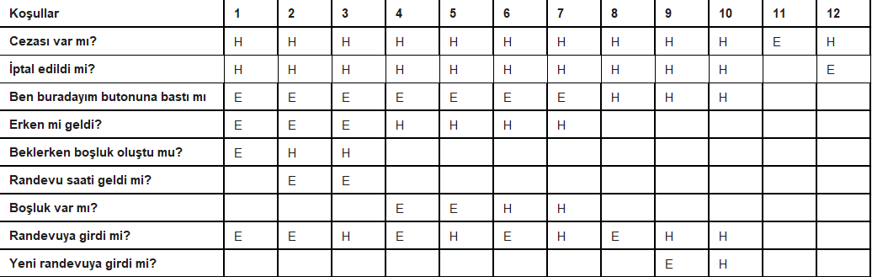
- Kaynak Müsaitliği: Bekleme sırasında veya randevu anında doktorun programında boşluk oluştu mu?
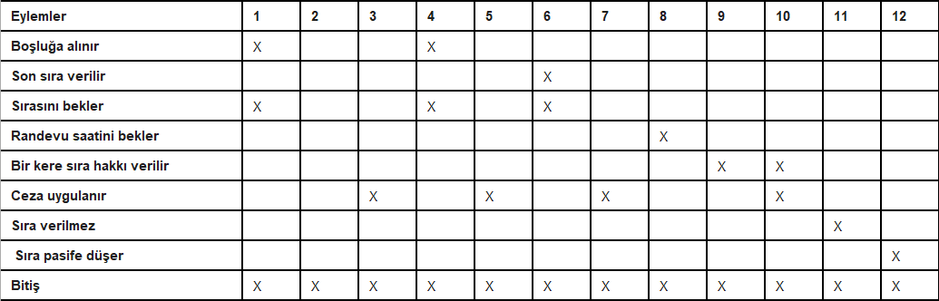

SİSTEM TASARIMI

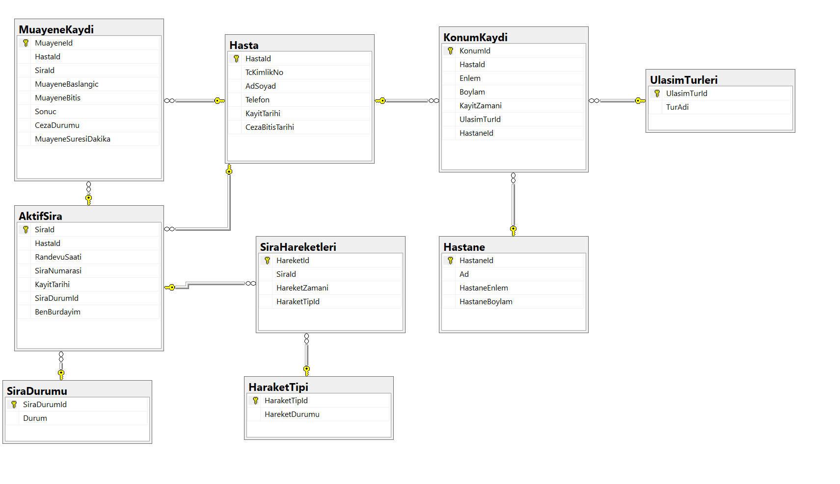
VERİ TABANI TASARIMI

EKRAN TASARIMI

Giriş ve Kimlik Doğrulama Ekranı
İlk görsel, sisteme giriş kapısıdır.
- İşlev: Kullanıcıdan sadece T.C. Kimlik Numarası (TCKNO) istenir.
- Teknik Arka Plan: "Giriş Yap" butonuna basıldığında, sistem veri tabanındaki Hasta tablosuna sorgu atar.
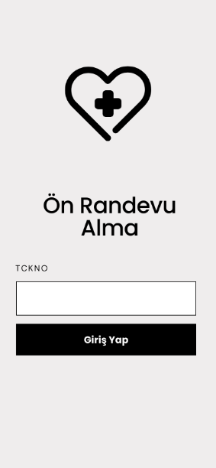
- Amacı: Karmaşık şifre süreçlerini ortadan kaldırarak yaşlı veya teknolojiye uzak hastaların da kolayca randevu almasını sağlamak.

Akıllı Algoritma Veri Girişi (Ulaşım Tercihi)
Bu ekran, sistemin "Konum ve Yoğunluk Analizi" yapabilmesi için en kritik veriyi toplar.
- İşlev: Hasta, hastaneye nasıl gideceğini (Toplu Taşıma, Şahsi Araç, Yürüyüş) seçer.
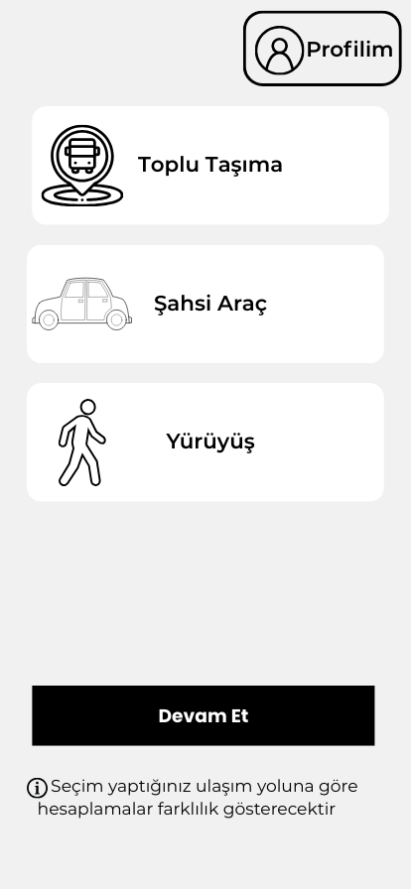
- Stratejik Önemi: Bu seçim, sistemin tahmini varış süresini hesaplamasını sağlar. Örneğin; "Şahsi Araç" seçilirse trafik yoğunluğuna bakılır, "Yürüyüş" seçilirse mesafe/hız hesaplanır.

Kullanıcı Profili ve Risk Durumu
Bu ekran, hastanın sistemdeki "Sicilini" gösterir.
- İşlev: Ad, Soyad, Telefon gibi temel bilgilerin yanı sıra en önemli alan olan "CEZA DURUMU" kutusunu içerir.
- Teknik Bağlantı: Buradaki "HAYIR" yazısı, veri tabanındaki MuayeneKaydi tablosunda veya Hasta tablosunda tutulan BIT (0/1) değerinin görsel halidir.
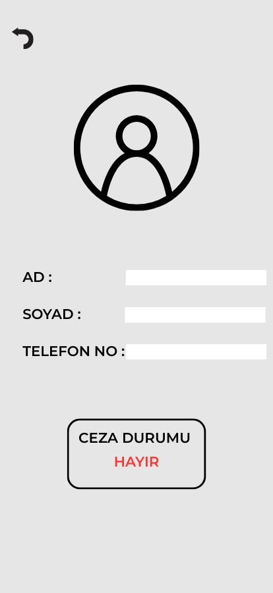

Aktif Sıra Yönetimi ve 'Ben Buradayım' Paneli
Uygulamanın kalbi ve operasyonun yönetildiği ana ekrandır.
- Canlı Veri: "Şu anki Sıra Numaranız" (195) ve "Randevu Saati" (22.15) bilgileri, veri tabanındaki AktifSira tablosundan anlık olarak çekilir.
- Ben Buradayım Butonu: Akış şemalarında ve Karar Tablolarında sıkça bahsettiğimiz o kritik butondur. Hasta hastaneye vardığında bu butona basar ve sistemdeki statüsü "Hazır"a döner.
- İptal Seçeneği: "İptal Et" butonu, gelmeyecek hastanın sırasını boşa çıkararak sistemin o boşluğu başka bir hastayla doldurmasına olanak tanır.

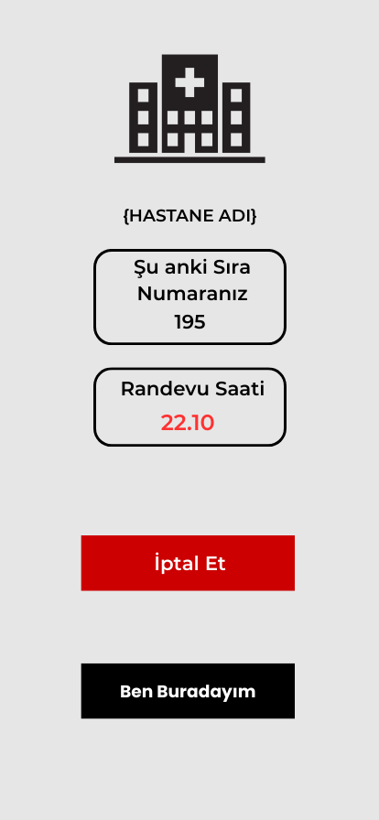

Ekran: Konum Bazlı Hastane Seçimi
• İşlev: Kullanıcının anlık konumuna göre en yakın hastaneleri listeler, harita üzerinde gösterir ve tahmini varış sürelerini sunar.
• Teknik Bağlantı: Bu ekran, KonumKaydi tablosuna anlık Konum verisini yazar. Aynı zamanda Hastane tablosundaki sabit koordinatlarla bir kıyaslama yaparak mesafeyi hesaplar.
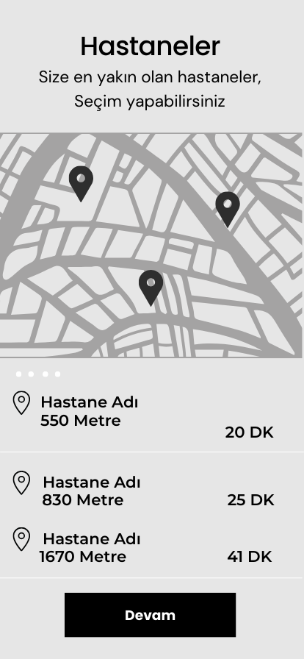

Ekran: Dinamik Bilgilendirme ve Durum Paneli
- İşlev: Hastanın o anki sıra numarasını ve sistemin atadığı randevu saatini gösterir. Aradaki bir hasta iptal ederse buradaki saat boşluk olduğunda güncellenir.
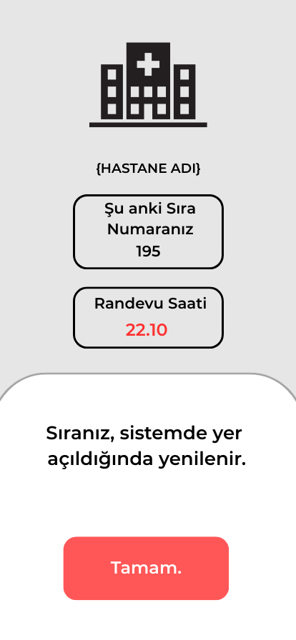
- Teknik Bağlantı: Veriler doğrudan AktifSira tablosundan çekilir (SiraNumarasi ve RandevuSaati).

Ekran: İşlem Sonuç ve Geri Bildirim
• İşlev: Hastanın randevusunu iptal etmesi sonucunda işlemin başarıyla gerçekleştiğini teyit eder. Sistem ile kullanıcı arasındaki iletişimi sonlandırır.
• Teknik Bağlantı: Bu ekran göründüğünde, arka planda AktifSira tablosundaki kayıt pasife çekilmiş demektir. Ayrıca SiraHareketleri tablosuna "Kullanıcı İptal Etti" logu (HareketTipId) işlenmiştir

